2022

Vabilo

Vabimo na srečanje, ki ga imenujemo “Novomeška regata OSOR-OSOR 2022”, na katero vabimo že 29 let. Žal vsa leta ni prišlo do realizacije, tako tudi lani, ko smo bili prisiljeni odpovedati zaradi slabih vremenskih razmer, leto pred tem pa, zaradi covida. Tako smo se zadnjič pomerili na regatnem polju leta 2019, ko je (za osvežitev spomina), zmagala jadrnica Elektra

Pravzaprav bi morala biti organizirana ruta po dolgem času zopet okoli in okoli Cresa, za kar je vse manj navdušencev, kar žalosti, saj smo bili prepričani, da vzpodbujamo naprednejše, oz, zahtevnejše jadranje. Glede na dejstvo, da se pa nismo srečali že dve leti, je morda letos res primernejše, da je malo manj jadranja in več druženja.

Razpis:

6. – 9. oktober 2022

- DAN: Nerezine – Oruda - Ilovik
- DAN: Ilovik Oruda – Mali Osir (opcija Nerezine)

Štartnina znaša 40 € na barko in ? € na osebo.

Rok za prijavo je petek, 22. september 2022. Pravočasno prijavljeni prejmejo priložnostno darilo. Kasneje prijavljenim ne moremo zagotoviti darila, strošek startnine za osebo bomo v tem primeru zmanjšali za realni strošek vrednosti darila s tiskom logotipa.

Razmišljamo, da bi poenostavili organizacijo regate in s tem zmanjšali tudi strošek udeležbe. Najverjetneje bomo v bodoče izustili pogostitev prvega dne in druženje prepustili spontanosti. Razmisleka vredna so tudi priložnostna darila, ki vsako leto prinašajo dodatne komplikacije. O vsem navedenem bomo še razmislili, vas o vsem pravočasno obvestili in pošteno obračunali samo realne stroške. Pri tem upamo na zaupanje.

Iz startnine se krijejo: prigrizek na koncu prvega dne v Iloviku, večerja na zaključku regate, pokali in medalje, darilo za vsakega udeleženca, v kolikor se zanj odločimo in ostali stroški organizacije. Stroški privezov nisi vključeni v ceno.

Prijave zbirata Marko Švent in Gregor Čampa ob četrtkih zvečer na Loki, ali po elektronski pošti: gregor.campa@gmail.com ali marko.svent@gmail.com.

Regatni odbor !

Priloge:
- Prijavnica

Program regate:

Četrtek, 6.oktober 2022

18:00 Zbor v luki Nerezine in sprejem posadk
19:00 Sestanek krmarjev
20:00 Otvoritev regate in druženje

Petek, 7.oktober 2022

08:30 Sestanek krmarjev – v kolikor je zvečer prej dogovorjeno, da je potreben.
11:00 Start 1 etape prvega dne
17:00 Časovni limit konca tekmovalnega dela prvega dne
20:00 Druženje s prigrizkom na Iloviku

Sobota, 8.oktober 2022

8:30 Kratek sestanek krmarjev – v kolikor je zvečer prej dogovorjeno, da je potreben.
11:00 Start
16:00 Časovni limit konca regate drugega tekmovalnega dne
20:00 Nerezine - razglasitev rezultatov, večerja in zaključno druženje

Nedelja, 9.oktober 2022

Jutranja tradicionalna kavica, poslavljanje in odhod v matične luke.

:

Navodilo za jadranje

1.DAN

Startna procedure se vedno začenjajo 5 minut pred najavljenim časom starta etap.

Etapa: NEREZINE – ORUDA - ILOVIK; 16 Nm

Slika 1: Regatno polje prvega dne
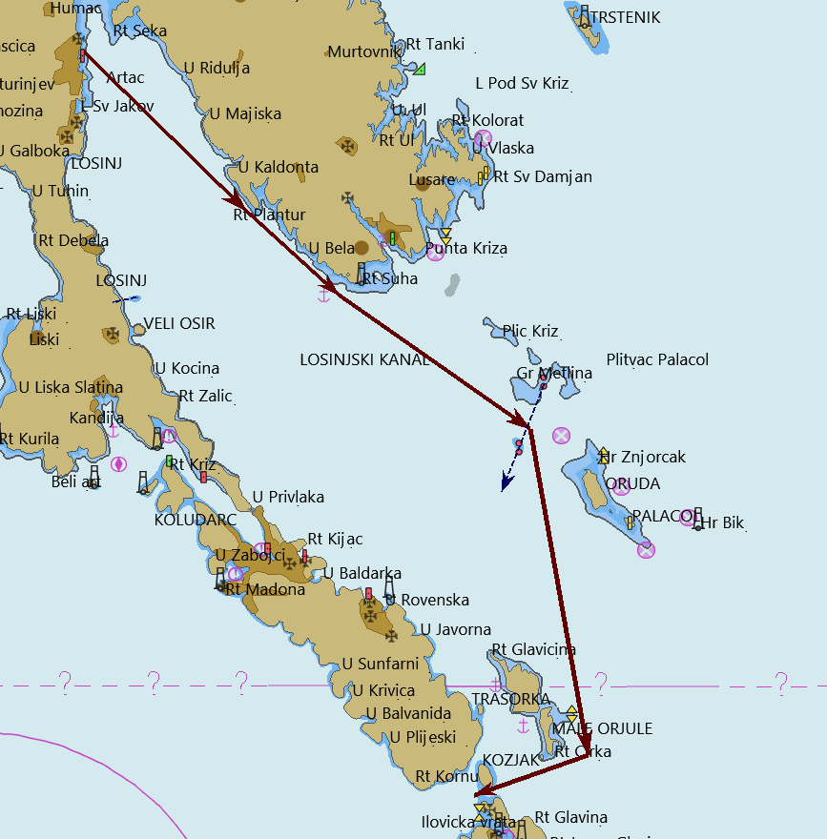

Start: 11^{oo}

Startna linija: med svetilnikom na pomolu luke Nerezine in bojo, oddaljeno 0.5 Nm

Vmesni čas, ki ga obvezno zabeležimo: med oznako za »osamljeno nevarnost«, ki je locirana NW od otoka Oruda in otokom Oruda. Skozi prehod moramo iz severne smeri. Slika 1.

Čas na vmesnem cilju zapišemo, saj bo to čas, ki se bo upošteval v primeru, da ne uspemo izpeljati regate do Ilovika (pomanjkanje vetra).

Slika 2: Obvezni prehod in zapis kontrolnega časa
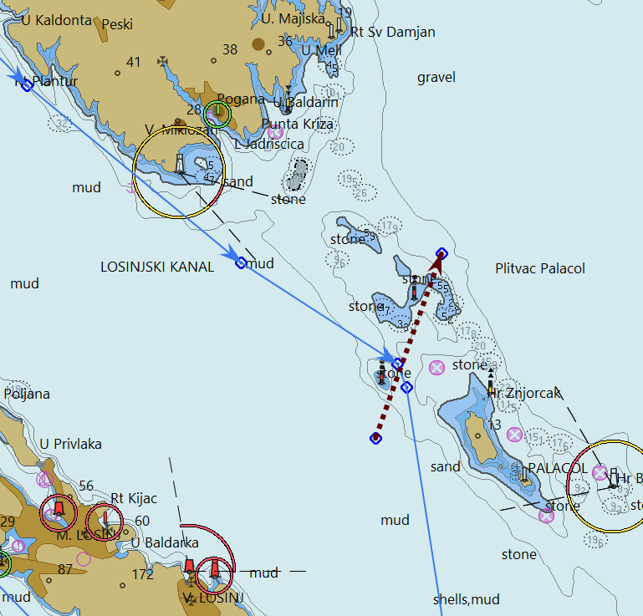

Nadaljujemo z jadranjem vzhodno od Velih in Malih Orjul (Slika 2)

Slika 3: Obvezni prehod vzhodno od Orjul in cilj prvega dne
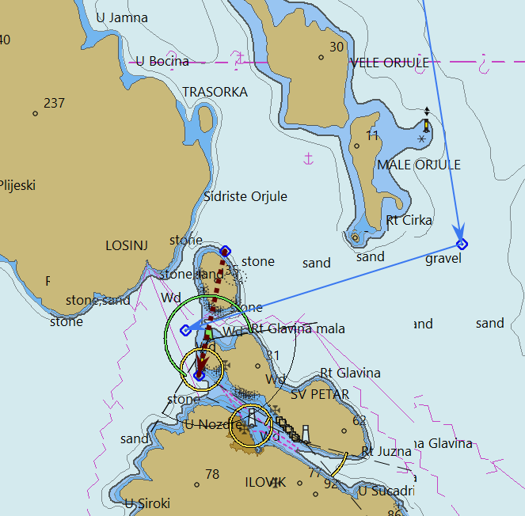

Cilj: prehod med otoki Kozjak in Sv. Petar. Ciljna linija je črta med rdečo in zeleno oznako (Slika 4)

Slika 4:Cilj prvega dne
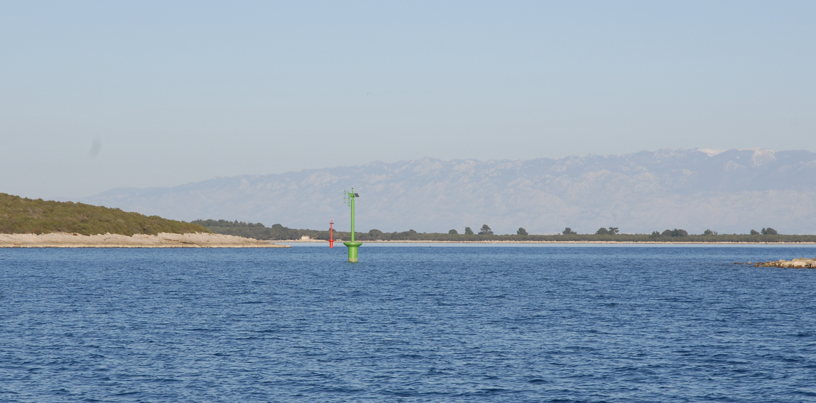

Časovni limit: 17^{oo}

Privez na pomolu Ilovik v lastni režiji!

2.DAN

Etapa: ILOVIK – ORUDA – MALI OSIR; 12,5 Nm

Slika 5: Regatno polje drugega dne
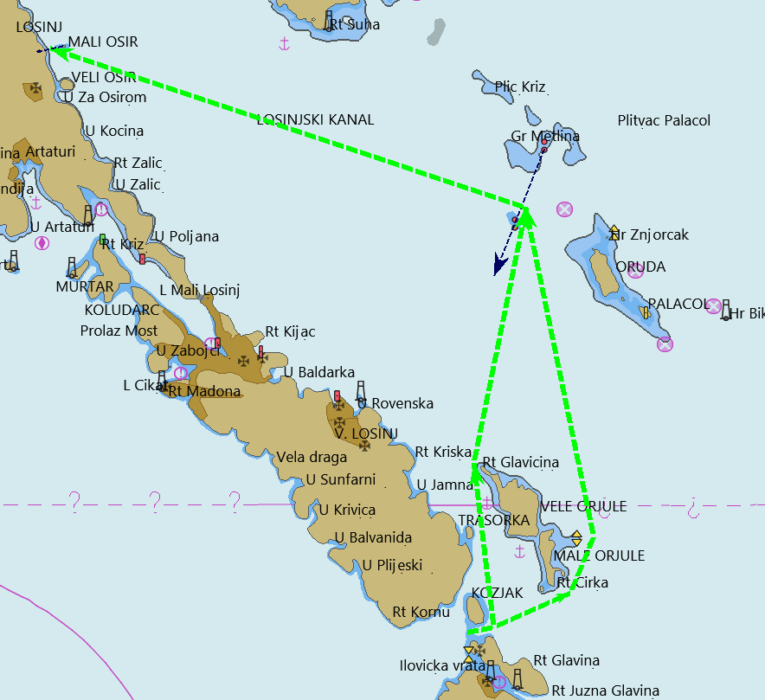

Startna linija: je ciljna linija prvega dne, v kolikor ne bo na sestanku krmarjev drugače določeno.

Start – 11^{oo}:

Smer plovbe mimo Orjul (po vzhodni ali zahodni strani) je poljubna.

Obvezni prehod in vmesni čas, ki ga obvezno zabeležimo: med oznako za »osamljeno nevarnost«, ki je locirana NW od otoka Oruda in otokom Oruda, isto kot dan prej. Skozi prehod moramo iz južne smeri.

Cilj: Mali Osir (severna obala) – objekt na obali (Slika 5)
V ciljno linijo pridemo iz južne smeri!

Slika 6: Mali Osir-ciljna linija
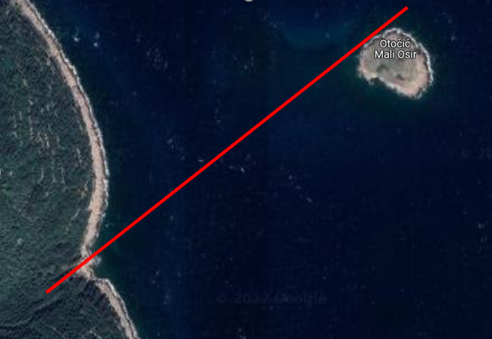

Slika 7: Objekt na obali Lošinja, ki služi kot levi vizir na cilju pri Malem Osirju
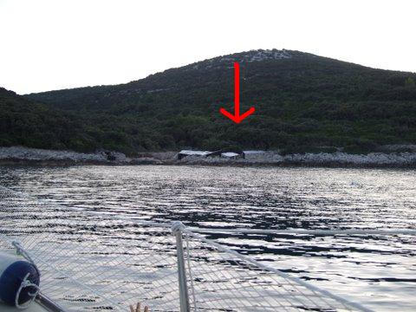

Časovni limit: 16⁰⁰;

Po nadaljujemo: (z motorji ali jadri; regate je tako ali tako konec) proti Luki Nerezine.

Vsaka barka si zapisuje svoje čase (GPS čas) in po radijski postaji (kanal 77) sporoči, da je prešla vmesni cilj, ali pa končni cilj.

TEKMOVALNA PRAVILA
(Novomeška regata OSOR-OSOR)

Pri jadranju se upoštevajo sledeči dokumenti:
- Jadralna regatna pravila ISAF 2009-2012
- Vabilo na regato in Navodila za jadranje.

Štartna procedura:

- 5 min – zvočni signal + VHF 77
- 4 min – zvočni signal + VHF 77 - MOTORJE UGASNEMO !
- 1 min –zvočni signal + VHF 77
- ŠTART – dolg zvočni signal + VHF 77

PRAVILA OB STARTU:

Jadrnico, ki po signalu »4 min do starta« ne ugasne motorja, se penalizira z enim mestom v končni uvrstitvi etape. Jadrnico, ki kljub opozorilu ne ugasne motorja, se diskvalificira.

Jadrnica, ki je v zadnji minuti pred štartnim signalom na tekmovalni strani štartne linije, se mora, preden bo štartala,vrniti na predštartno stran štartne linije, okoli štartne oznake. Jadrnica, ki se vrača proti štartni liniji z namenom štarta, nima prednosti pred jadrnicami, ki so štartale korektno (pravilno).

Jadrnica, ki je prehitro štartala, je dolžna ponoviti štart tako, da se v celoti vrne na predštartno stran štartne linije okoli štartne oznake. Jadrnica, ki se vrača proti štartni liniji z namenom ponovnega štarta nima prednosti pred jadrnicami, ki so štartale korektno (pravilno).

Jadrnica, ki ne bo upoštevala regatnih pravil ali navodil za jadranje bo diskvalificirana.

PROTESTI:

Protest se najavi regatnemu odboru takoj ob nastanku spornega dogodka na uradnem VHF kanalu. Po koncu etape se vplača 20 EUR na račun protesta. V primeru, da regatni odbor protest zavrne, ostane kavcija regatnemu odboru.

TOČKOVANJE:

Dosežena mesta po korigiranih časih, se točkujejo po naslednjem sistemu

UVRSTITEV JADRNICE | TOČKE
Najbolje uvrščena | 1
Drugo uvrščena | 2
Tretje uvrščena | 3
Četrta uvrščena | 4
Itd

- Jadrnice, ki štartajo in ne pridejo do cilja, dobijo toliko točk, kolikor je jadrnic na štartni listi.
- Jadrnice, ki so diskvalificirane, dobijo toliko točk, kolikor je jadrnic na startni listi + 1 točka.
V primeru, ko so v etapi določene kontrolne točke, kjer se merijo časi, se upoštevajo rezultati na teh točkah v primeru, da je regata skrajšana/prekinjena ali pa če v cilj epate ne pride vsaj polovica jadrnic, ki so štartale.

Zmaga jadrnica z najmanjšim številom točk. V primeru izenačenega rezultata se primerja skupni korigirani čas vseh etap – jadrnica z najboljšim časom zmaga.

Razvrstitev:
Razvrstitev in izračun jadralneag časa se bo izvedel po formuli Sušac Open kot sledi:

KV = JV-C x DR (v enotah: h m s)
Kjer je:
KV = Kompenziran čas
JV = Čas jadranja
C = Kompenzacija (v enoti sekunda/Nm)
DR = Dolžina etape

Upoštevanje kriterijev: R = L x Kp x Kj x Ks x Kr xKb x Kc (m)
Kompenzacija: C=Lrx(1700/SQRT(R) - 258,16 (s/NM)
Kjer je:
L=(P+(Lvx2/3) +( Loa x ¾)) / 3
P = Dolžina prednjega roba glavnega jadra v metrih
Lv = Dolžina vodne linije v metrih
Loa = Dolžina preko vsega v metrih
Kp = Korekcija za tip propelerja (0,96 = fiksni tro-kraki; 0,97 = fiksni dvo-kraki; 0,99 = zložljivi; 1 = brez propelerja
Ks = korekcija starosti ( 0,90 za 1996 in starejši; 0,94 za 2006 in starejši; 0,98 za 2014 in starejši; 1,011 za 2015 in novejši) »Starost« = leto prve registracije ali leto spremembe trupa - upošteva se novejši podatek
Kj = Korekcija za jambor: (0,95 top; 1,0 frakcija)
Kr = Korekcija za navijalna jadra – drifter ni navijalno jadro (0,95 eno prednje navijalno jadro; 1,05 več prednjih navijalnih jader navitih na več različnih priponah; 1,0 brez prednjih navijalnih jader)
Lr = ((teža plovila v tonah x 1,1)/Loa v čevljih) + 0,87
Kb = korekcija za balastne tanke (0,95 – brez takov, 1,0 – s tanki)
Kc = korekcija za nihajočo kobilico: (0,90 brez nihajoče kobilice; 1,0 z nihajočo kobilico)
Vsaka jadrnica bo razvrščena na podlagi uradnih dokumentov, prospektov proizvajalca, izjave lastnika ali meritev. Razvrstitev in izračun opravi regatni odbor.

